生命科学学院实验室废弃物分类处置指南

根据实验室产生垃圾的特性进行分类处置，可按照生活垃圾、实验垃圾、化学品废物、生物医疗废物、其他危险废物、放射性废物等分级分类处置，具体处置方式及分类情况如下：

- 按照生活垃圾处置
1.外包装袋、包装箱、未污染纸张、其他不含沾染物的废弃物，投放至学院相应生活垃圾桶；大件纸箱折叠好置可回收垃圾桶边，物业人员负责回收；
2.木箱请送货人员带走，如请物业处理需付费。

二、按照实验垃圾处置
投放实验垃圾桶：（实验室内自配专用实验垃圾桶，使用供应室专供的红色垃圾袋）
1.枪头、培养皿、离心管、针筒、试剂瓶等塑料类废弃物，容器内不得有液体；若有沾染细菌、病毒、质粒、血清等各种生物及生物制剂的枪头、离心管等须灭菌后方可投放；
2.手套、口罩、擦拭纸巾、棉签、封口膜、电泳凝胶等与实验相关的废弃物均为实验垃圾，投放实验垃圾桶。
注意：学院走廊设有实验垃圾桶，实验垃圾与生活垃圾严格分开，须按照实验垃圾、可回收垃圾、其他垃圾、厨余垃圾、有害垃圾分类投放。

三、化学品废物处置
1.有机废液、酸性废液、碱性废液、含重金属废液：
须分类分别装入专用废液桶中，及时拧紧桶内盖和外盖，废液桶内的废液不超过容积的3/4，禁止将易发生化学反应的废液混装在同一收集容器内；严禁将其直接排入下水道，严禁与生活垃圾、感染性废物或放射性废物等混装。
废液桶上须贴好标签，如实注明液体成分。
注意：废液桶、标签至黄朝阳楼G209领取。
存放地点:
黄朝阳楼废液桶送至黄朝阳楼危险废物库房G107，联系物业人员开门（联系电话： 2880311），并在库房台账上登记。
跃进楼废液桶送至跃进楼一层危险废物库房A109-1，联系物业人员开门（联系电话：2880313），并在库房台账上登记。
2. 废弃普通化学试剂（包含固体、液体）：
按报废处置，与实验室秘书联系（联系电话：2880322）获取报废信息表，按要求提交报废信息。
废弃普通化学试剂应原瓶内放，不得随意掩埋或倒入收集容器内，并保持原有签，瓶口朝上放入纸箱中，纸箱外应附有清单（注明各瓶试剂残余重量），严禁混入剧毒品。
3.强酸、有毒、有机试剂玻璃空瓶
倒空玻璃瓶中残留试剂，空玻璃瓶须回收；
空瓶用编织袋或箱子盛装送至指定地点，勿在实验室内堆放，黄朝阳楼送至G107，跃进楼送至A109-1，请联系物业人员开门（各楼联系电话同上），并整齐堆放至相应房间中。

四、医疗类垃圾处置
BSL-2 实验室实验产生的相关垃圾，用黄色专用医疗垃圾装好，高压灭菌后投放至灭菌室专用垃圾桶。

五、利器（含破损玻璃材质实验容器）处置
1. 利器包括实验室常用刀片、针头、碎玻璃等尖锐废弃物。
2. 刀片、针头等小利器投放至利器回收盒，装满后将盖子封上；破损玻璃器皿等利器及玻璃材质实验容器须用泡沫箱盛装封口并做好标记。
利器回收盒至供应室G209领取。
3. 黄朝阳楼利器集中送至学院危险废物库房G107。联系物业人员开门（联系电话：2880311），并在库房台账上登记。
跃进楼利器集中送至跃进楼危险废物库房A109-1，联系物业人员开门（联系电话：2880313），并在库房台账上登记。

六、实验后动物尸体处置
-20℃冰冻保存，而后按要求送往动物实验中心集中处理。具体流程如下：
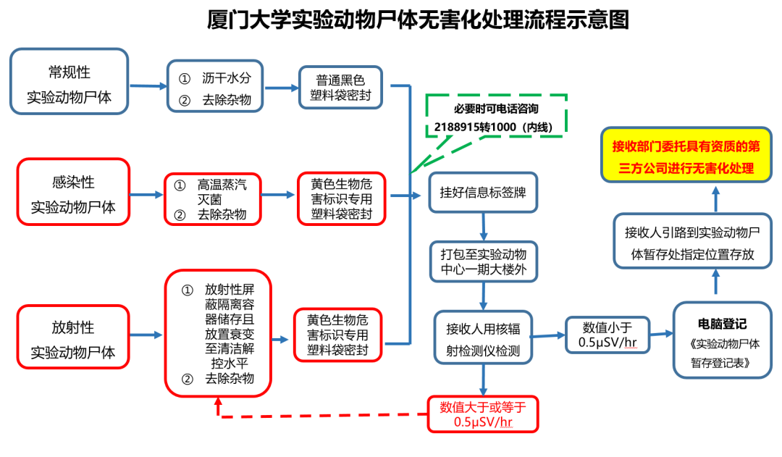

生命科学学院 科研服务中心
2023年8月30日

